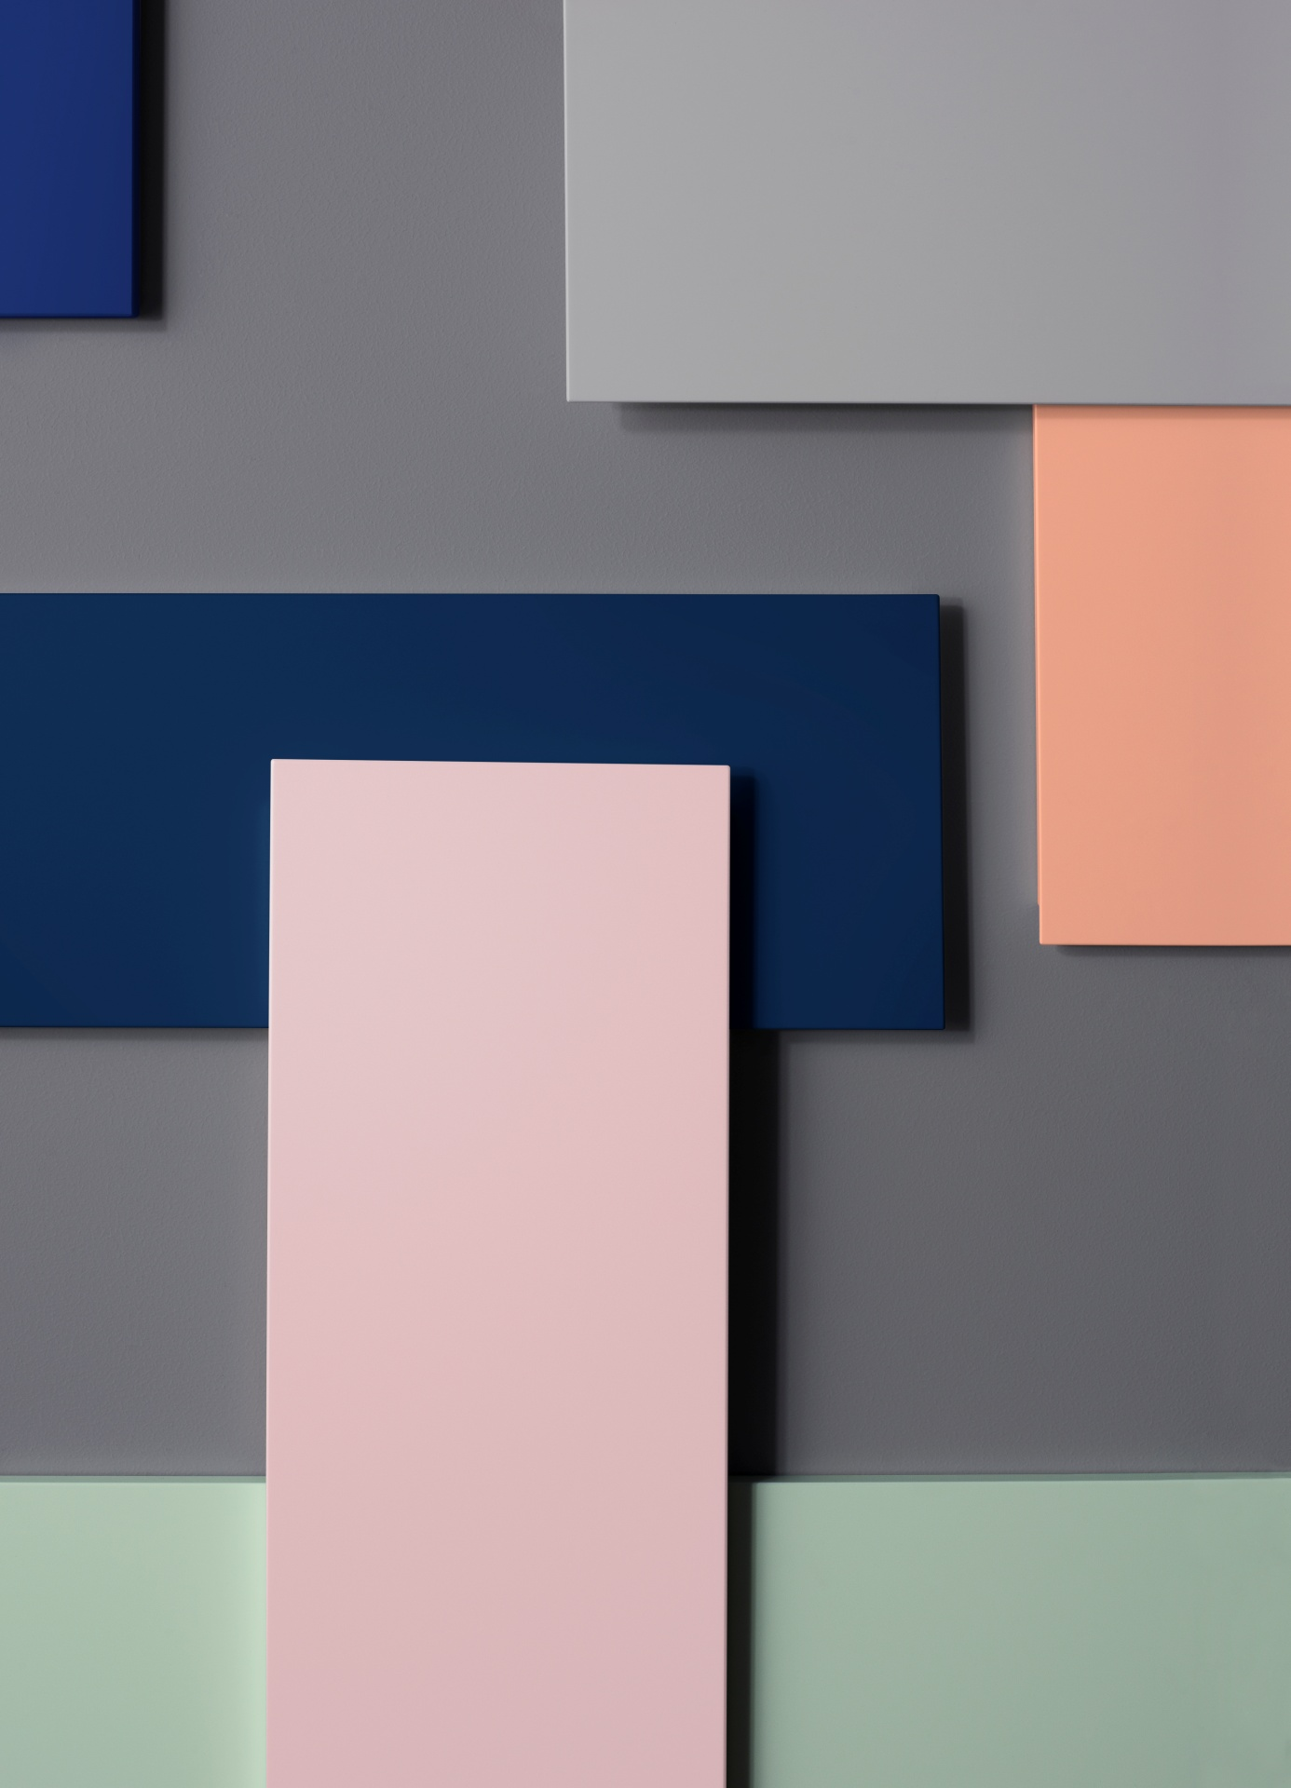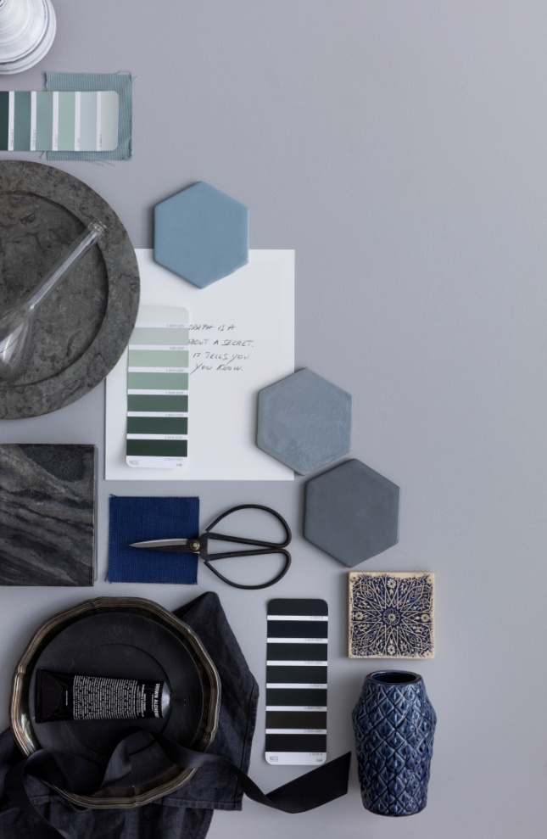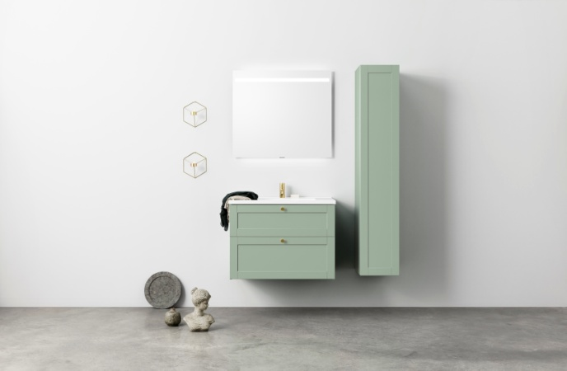

**Sett farge på badet ditt.**

**Det er ingen tvil om at farge har betydning for velværet vårt, men hvordan skal man tenke når det er tid for å sette farge på badet? Det er et par ting man bør tenke over og bestemme før man skal velge farge.**

Det finnes selvsagt ingen faste regler for fargevalg, men det kan være greit å ha et par ting i bakhodet når du skal velge farge til badet. Begynn med å bestemme hvordan du vil bruke rommet, og hvilken følelse du vil ha i rommet. Ifølge Karl Ryberg på Monocrom, som er arkitekt og lysterapeut, finnes det tre retninger som alle skaper et trivelig bad: det aquatonede, det bærekraftige og det romantiske. Med blå, turkise og blågrønne toner slår vann og renslighet an tonen på badet, med grønne farger kombinert med lyse treslag kan du demonstrere at du tenker på bærekraft, og med mer romantiske farger og varm ferskenfarget belysning skaper du et virkelig avslappende bad.

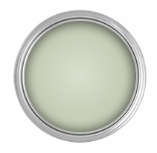Det er også to andre aspekter å ta hensyn til når det gjelder fargevalg til badet: sikkerhet og skjønnhet. Det må være trygt å bevege seg på badet – ingen glatte gulv eller skarpe kanter. Også her spiller fargene en viktig rolle. – Hvis alt er hvitt – gulvet, flisene, toalettet, møblene – blir det likt overalt og vanskelig å vite hva som er hva. Og så er det skjønnhets-aspektet. I hvite, blanke og kjølige miljøer ser vi styggere ut. Ja, sånn er det. Hvis lyset i stedet er varmt, blir vi vakre og tenker «så pen jeg er, for en herlig dag», og da blir det en herlig dag. Vi har godt av pene ting og av å se oss selv i et behagelig lys. Samtidig finnes det mønstre og farger som vi liker over tid også, som lyse treslag, pastell-farger og myke former.

**Årets farge står for bærekraft og sjelefred**

Den milde grønne farge NCS S 2010 - G10Y har vi på Aspen valgt til vår " Årets farge" . Selv malingselskapet Alcro har valgt en svak grønn farge som februar måneds farge. Grønne nyanser minner om naturen. Grøn er en allsidig farge i forskjellige nyanser og toner som passer både innendørs og utendørs, på små og på store overflater. Grønn gir en følelse av avslapning og ro.

Du vet at du kan få et Aspen møbel i design [GRAND](http://www.aspenbad.no/baderomsinnredning/baderomsmobler/grand/)i alle farger du vil? Vi lakkerer dem rett og slett i alle farger i NCS-skala som gir deg omtrent ti millioner å velge mellom. På bildet ovenfor ses A80 GRAND underskap i årets farge sammen med A80 speil med innfelt belysning.

Vårt grunnkonsept, Aspen A, består av tre nivåer – [NORM](http://www.aspenbad.no/baderomsinnredning/baderomsmobler/norm/), [IKON](http://www.aspenbad.no/baderomsinnredning/baderomsmobler/ikon/)og [GRAND](http://www.aspenbad.no/baderomsinnredning/baderomsmobler/grand/)– og her velger du design, funksjoner og utførelse helt og holdent ut fra egne ønsker – fra basismodeller til ekstrautstyr. Filmen viser hvordan de tre trinnene gjøres: https://youtu.be/FwLlrdSQPaM

I tillegg til grunnkonseptet, Aspen A, har vi ytterligere fem møbelserier – du finner dem på [aspenbad.no](http://www.aspenbad.no)

Alle møbler fra Aspen er svenskprodusert, leveres ferdig sammensatt og har ti års garanti.

Bestill den nye katalogen på [www.aspenbad.no/om-aspen/bestill-katalog/](http://www.aspenbad.no/om-aspen/bestill-katalog/)  
Du kan også bla i katalogen online.

**For mer informasjon vennligst kontakt:**

Petter Kvernstrøm, Adm. dir., Tel. 902 96 020, mail [petter.kvernstrom@inr.no](mailto:petter.kvernstrom@inr.no)